Уважаемые взрослые, Вы первые помощники своего ребенка и если ваш малыш не разговаривает, то самую большую помощь оказать ему можете именно Вы. Мы можем дать несколько советов, которые помогут запустить речь ребенку.
Взрослый должен постоянно вовлекать ребенка в ситуации общения. Больше говорите с ним, озвучивая все действия (одевание, купание), комментируя окружающее, не боясь повторения одних и тех же слов, произносите их четко, терпеливо, доброжелательно.
Во время совместных поездок на машине, прогулок, походов в поликлинику краткими, четкими, но подчеркивающими различные интересные детали окружающей обстановки, предложениями рассказывайте ребенку о том, что вас окружает. Зачастую родители стесняются разговаривать с ребенком на улице о каких-либо «итак понятных» социальных явлениях и т.п., что, безусловно, ошибочно, и приводит к ограничению социального и речевого опыта ребенка.
Так же необходимо развивать темпоритмическую базу речи. С этой целью можно использовать логоритмические упражнения (т.е. движения под музыку сопровождающиеся речью). Можно использовать упражнения Е. Железновой.
Ведущим видом деятельности дошкольников является игра, поэтому обучение ребенка всегда должно проходить в игровой форме.

Далее представлены игры, которые помогут стимулировать речь ребенка:

1. Катание мяча от взрослого к ребенку и обратно. Ребенок сидит на полу, разведя ноги в сторону. В такой же позе сидит напротив него взрослый. Он катит ребенку мяч: «Держи». И предлагает вернуть мяч обратно: «Кати мне. Мяч прокатывается несколько раз »
2. Нанизывание колец пирамиды. Кольца с простой пирамиды (не более 4-5 крупных элементов) снимаются на глазах у ребенка. Взрослый, забрав все кольца себе, выдает их ребенку по одному. Когда ребенок научится нанизывать их на стержень, перед ним выкладываются все кольца и предлагается самому собрать пирамиду. При этом следует обращать внимание на то, что изо всех лежащих перед ним колец надо выбирать «самое большое».

3.Развитие слухового внимания и памяти проводится в игре с использованием хорошо знакомых ребенку озвученных игрушек: дудочки, колокольчика, барабана, и др.

4. Учите ребенка возводить по образцу постройки из кубиков, палочек или деталей. Образец должен находиться у ребенка перед глазами: «Построй такой же домик, какой построил я».
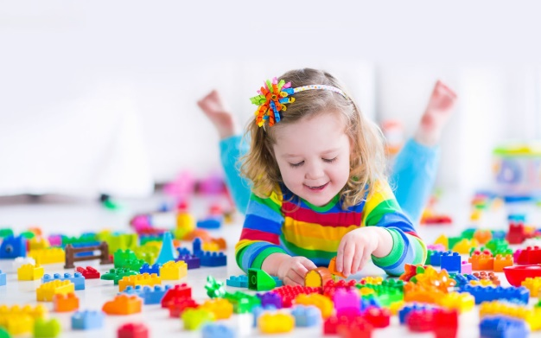

Уделяйте особое внимание развитию мелкой моторики. Используйте сухие бассейны (ёмкость, наполненная сушёным горохом, гречкой, песком, пуговицами, манкой и т.п.) на дне которой спрятаны различные предметы (пуговицы, геометрические фигуры, мелкие игрушки).
С целью развития понимания речи используйте моменты режимных процессов, прогулки и т.д., называйте предметы, которые берет ребенок, называйте действия, которые совершает ребенок или взрослый с этим предметом, называйте ощущения, которые испытывает ребенок (холодно, тепло, вкусно).
Научите ребенка понимать названия действий, «Покажи то, чем ты будешь кушать». «Покажи, что ты наденешь на голову, когда пойдешь гулять».
Развивайте понимание речи, используя простые инструкции типа «Дай ручку», «Где ножка?». «Тяните» гласные вместе с ребенком предлагая ему показать как: «Как девочка плачет?» - «а-а-а-а».
Чаще рассказывайте, читайте первые детские сказки, стихи. Побуждайте досказывать слова по мере речевой возможности.
Начинайте учить его различать предметы
- по размеру (большой - маленький);
- соотносить цвета, форму (дай такой же);
- количество (один - много).
Проводите массаж пальчиков рук и ладошек, игры типа «Сорока-белобока».
Рассматривайте вместе с ребенком семейный фотоальбом, задавайте ему вопросы по типу «Где мама?» называйте других членов семьи, спрашивайте у ребенка «А кто это?».
Важно не ограничивать ребенка от домашних дел, считая, что он не говорит и/или не понимает, а следовательно выполнить ничего не может. Вы можете вместе убирать игрушки, например, разложить в красивые цветные коробки: в отдельную коробку - животных, в отдельную - посуду и т.п. Приучайте ребенка убирать игрушки в соответствующие коробки, поначалу помогайте ему в этом, процесс сортировки сопровождайте речевым комментарием: «В эту коробку сложим животных, а в эту машинки».
Поощряйте ребенка, если он смог разобрать игрушки самостоятельно. После того, как ребенок поиграл) с конструкторами, не спешите собирать его в одну коробку. Для закрепления прилагательных разложите наборы конструкторов по коробкам (в одну коробку - самые высокие бруски; в другую - самые маленькие кубики, в третью - самые толстые цилиндры и т.д.).
Совместные прогулки с ребенком - уникальный и в то же время естественный для ребенка обучающий процесс. Гуляя с ребенком, обращайте внимание на пение птиц, шелест деревьев, пофантазируйте (не забывайте, что при этом ваши высказывания должны быть простыми, конкретными, понятными ребенку), о чем думают птицы и деревья, что они говорят друг другу. Рассматривайте с ребенком облака, снежинки, листья — на что они могут быть похожи? Старайтесь подбирать для сравнения простые образы, выражаемые простыми словами, которые бы ребенок мог повторить.
Обращайте внимание ребенка на качественные признаки природных материалов: гладкость ствола у осины и шершавость у сосны; пышный, роскошный, яркий, пестрый букет из листьев. Позвольте ребенку притронуться к различным по фактурным и температурным явлениям и предметам: дотронуться до камней, мокрых лавочек, поиграть с песком в луже.
Безусловно, в момент таких экспериментов ребенок не должен быть предоставлен сам себе, родители следят за ним и сопровождают действия ребенка эмоциональным комментарием.

За дополнительной консультацией Вы можете обратиться по адресу:
г. Курган, пр. Конституции 68, корпус 1а,
тел. 44-98-50,
Наш сайт: www.centr45.ru

Департамент образования и науки Курганской области
Государственное бюджетное учреждение «Центр помощи детям»

Рекомендации для родителей неговорящего ребенка

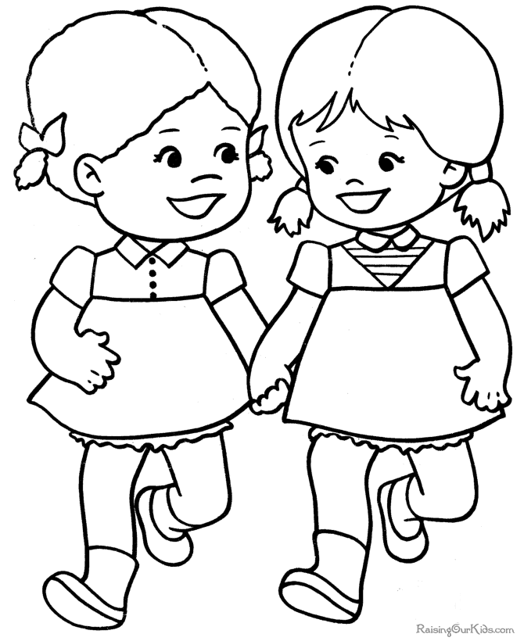

г. Курган, 2019 год

